**NARCISISTA Y CONJETURA EN FUNCIONES**

* **Organizar en dos funciones el ejercicio de comprobación de número narcisista y el ejercicio de conjetura de collatz.**
* **Crear a continuación de las dos funciones una prueba para trabajar con las dos funciones.**

**Al ejecutar la prueba nos mostrará el siguiente menú:**

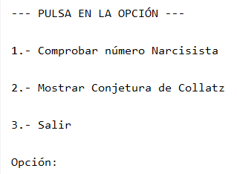

**Si pulsamos la opción 1 nos solicitará introducir un número y llamará a la función narcisista.**

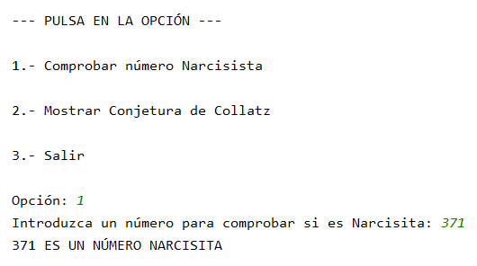

**Si pulsamos la opción 2 nos solicitará introducir un número y llamará a la función conjeturaCollatz.**

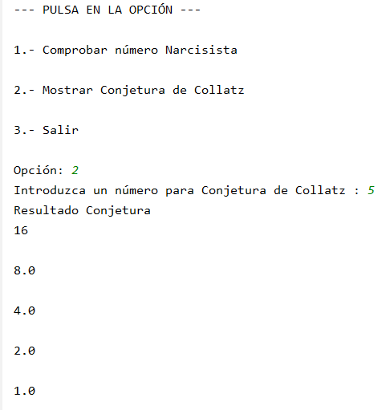

**Si pulsamos la opción 3 saldremos del programa.**

Para salir del programa se utiliza la instrucción: **sys.exit()**. Importar sys para poder utilizarla.

Es importante salir del programa si queremos que nos vuelva a mostrar el menú después de seleccionar una opción.

**Veamos el ejemplo:**

El usuario pulsa la opción 1, realizamos la comprobación del número narcisita y volvemos a mostrarle el menú para que siga en nuestra aplicación.

